文档编号：HCHPVER70-017
版本号：A1
MFE 27L 溴化阻燃环氧乙烯基酯树脂
MFE 27L 是一种反应型阻燃环氧乙烯基酯树脂。适于手糊、喷射、缠绕、离心浇注、真空导入等成型工艺
制作各种阻燃玻璃钢制品。
●
特点
• 优良的阻燃性、自熄性、低烟密度，氧指数可达 30 以上，通过 SGS 的检测。
• 优良的耐化学性能和机械强度，耐击穿电压高、介电常数小。
• 与玻纤的相容性好，FRP 制品力学性能优良。
●
适用场合
• 适合于制作具有阻燃、防腐要求的玻璃钢制品，如 FRP 烟囱、电除雾器，FRP 烟道等；
• 还可应用于交通运输部件，如火车内饰板、轨道交通的 FRP 部件以及玻璃钢储罐、容器等。
●
液体树脂指标（执行标准 HG/T5876-2021）
项
目
指
标
测试方法
外观
黄色透明液体
1.11 ± 0.02
10.0 ± 3.0
350 ± 50
目
测
密度，g/cm³
GB/T 15223-2008
GB/T 2895-2008
GB/T 7193-2008
GB/T 7193-2008
GB/T 7193-2008
GB/T 7193-2008
酸值，mgKOH/g
粘度，mPa.s（25℃）
*凝胶时间，min（25℃）
固体含量，%
19.0 ± 4.0
58.0 ± 3.0
≥24
热稳定性，hr（80℃）
*25℃水浴条件下，100g 树脂加入 M-50 1.5%，P001（1%钴含量异辛酸钴液）1.0%。
●
树脂浇铸体性能
项
目
指
标
测试方法
拉伸强度，MPa
拉伸模量，MPa
断裂伸长率，%
弯曲强度，MPa
弯曲模量，MPa
70~80
3100～3400
4.0~5.0
GB/T 2567-2021
GB/T 2567-2021
GB/T 2567-2021
GB/T 2567-2021
GB/T 2567-2021
GB/T 1634.2-2019
GB/T 3854-2017
GBT 2406.2-2009
120~140
3200~3500
85～90
热变形温度，℃（1.8MPa）
巴柯尔硬度
38～42
氧指数
≥30
注：以上数据为充分固化后的树脂浇铸体典型物理性能，不应视为产品规格。
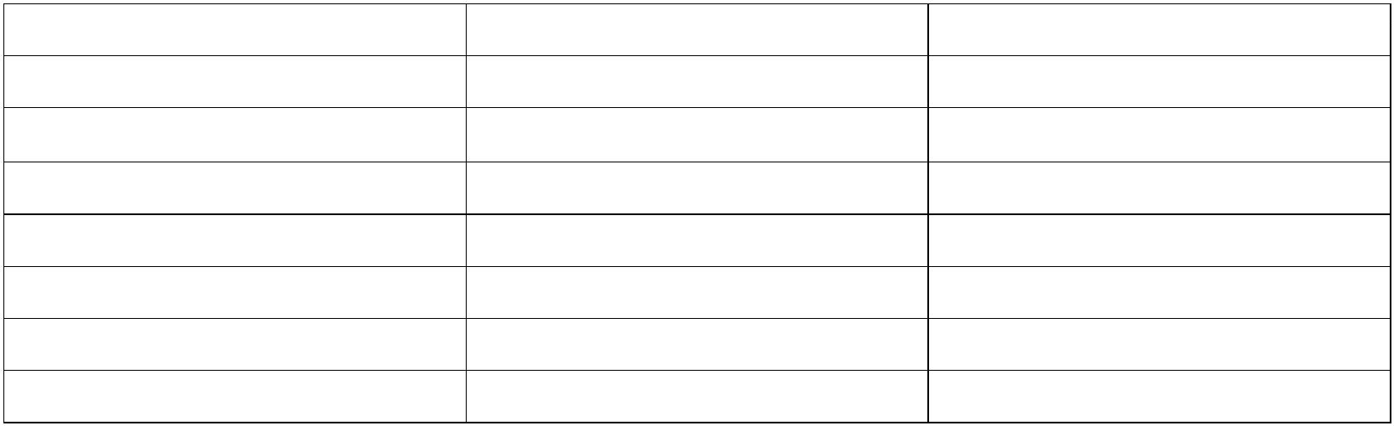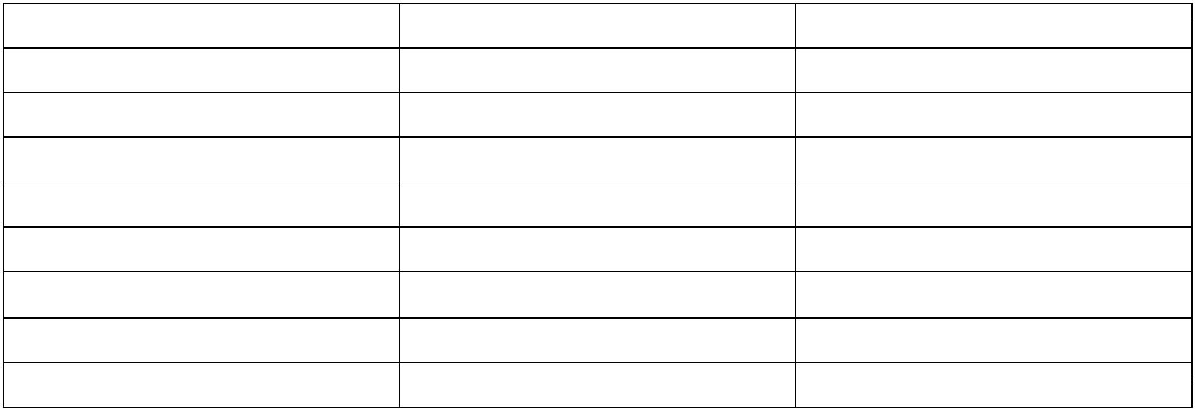

●
推荐使用配方
温度
不同温度下 MFE 27L 树脂典型凝胶性能
推荐配比（%）
凝胶时间10～20min 凝胶时间20～40min 凝胶时间40～60min
固化体系
M-50
P001
DMA
M-50
P001
DMA
M-50
P001
M-50
P001
I071
3.0
3.0
0.2
2.5
1.5
0.2
2.5
2.5
2.5
1.5
/
2.5
2.0
0.2
2.5
1.5
/
3.0
3.0
/
10℃
1.5
2.0
/
15℃
20℃
25℃
1.5
1.5
1.0
1.0
/
1.0
2.0
2.5
1.5
0.02
1.8
1.5
0.015
1.2
1.0
0.01
M-50
P001
I071
1.5
1.5
/
1.5
1.5
0.01
2.0
1.0
0.02
30℃
35℃
M-50
P001
I071
1.0
1.0
/
注：P001 为配套促进剂；DMA 为二甲基苯胺液；I071 为配套阻聚剂，M-50 为引发剂。
●
包装、贮存及运输
• 本产品包装在清洁、干燥的容器内，净重 200Kg/铁桶、1000Kg/吨包装。
• 贮存环境应阴凉、干燥、通风，25℃以下贮存期为六个月，不适当的贮存或运输条件会引起树脂贮存期的缩短。
• 产品在运输时应符合国务院《危险化学品安全管理条例》中有关危险化学物品的贮存、运输、装卸的规定。
• 树脂的运输要求：5 月至 10 月底期间建议由冷藏车运输，无条件的应在夜间运输，避开日照时间。
• 引发剂和促进剂在贮存和运输过程须避免日光照射，贮存场所应阴凉、干燥、通风，且二者应严格隔开，不得
储存在同一仓库或同一车厢运输。
●
注意事项
• 实际使用时影响凝胶时间的因素包括：环境温度、湿度、引发剂与促进剂的浓度、填料及添加剂，故建议在使
用前根据不同的施工环境进行小试，以调整引发剂和促进剂的适合用量。
• 施工时请按照小试确定的配方在树脂中先加入适量促进剂搅匀，然后加入适量引发剂搅匀，严禁引发剂和促进
剂直接接触及同时加入。
• 我公司可根据客户要求提供各种特殊规格树脂产品，如：MFE 27LP 预促进型树脂，MFE 27LT 触变型（防流
挂）树脂，MFE 27LV 低粘度型树脂，MFE 27LTP 预促进触变型树脂，MFE 27LVP 预促进低粘度型树脂，MFE
27L LSE 低苯乙烯挥发型树脂等。
• 有关防腐蚀数据请咨询我公司技术与服务部门。
免责声明
以上所有数据信息是 在可控环境下，对产品进行合理工艺处理测试所得。鉴于实际操作工艺等其它因素的影响，这些数据并不能
代替使用者本身的调查和测试；本说明书会随技术的发展有所调整，本公司保留对某些技术数据的修改权。在使用本公司产品前
，建议针对性地进行应有的性能测试，以确保适用。
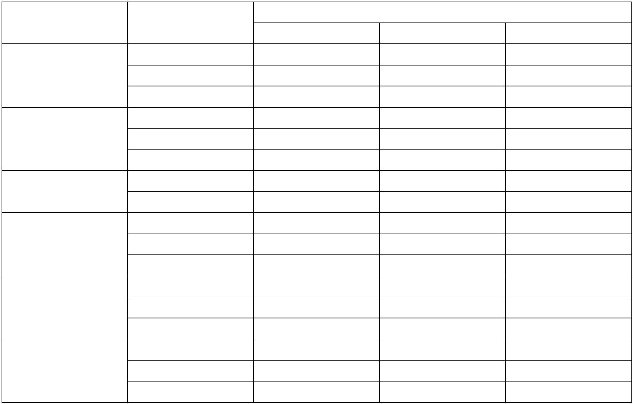

• 本说明书系 2024 年版本，会随技术的发展而有所调整，本公司保留对某些技术数据的修改权。
免责声明
以上所有数据信息是 在可控环境下，对产品进行合理工艺处理测试所得。鉴于实际操作工艺等其它因素的影响，这些数据并不能
代替使用者本身的调查和测试；本说明书会随技术的发展有所调整，本公司保留对某些技术数据的修改权。在使用本公司产品前
，建议针对性地进行应有的性能测试，以确保适用。

